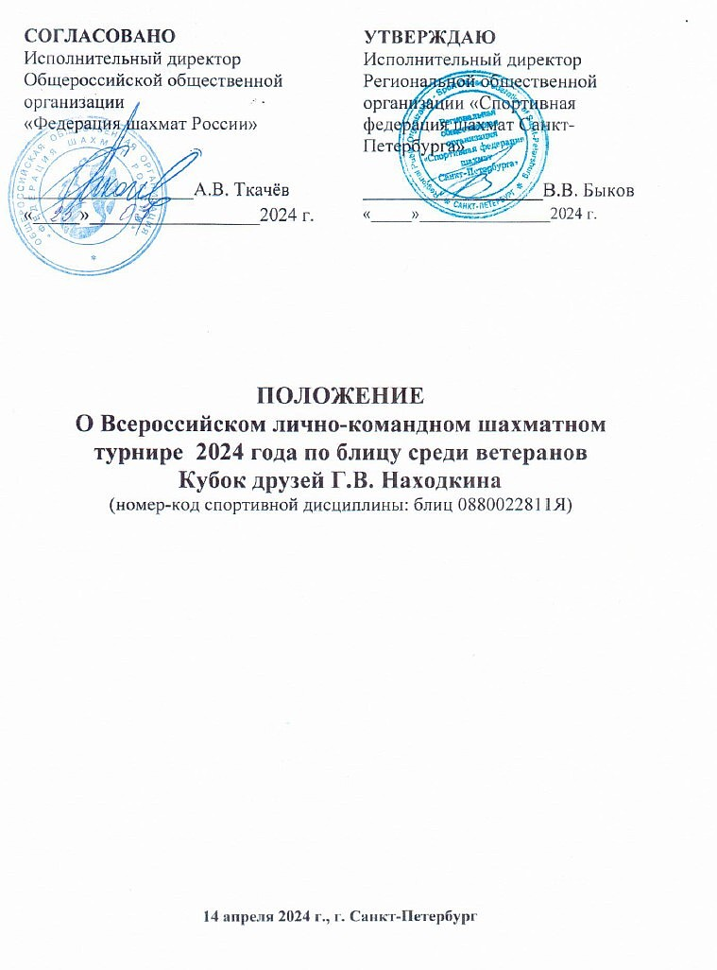

I. ОБЩИЕ ПОЛОЖЕНИЯ

Лично-командный открытый турнир по шахматам (блиц) среди ветеранов России 2024 года (далее – соревнования) проводится в соответствии календарным планом Общероссийской общественной организации «Федерация шахмат России», по правилам вида спорта «шахматы», утвержденным приказом Министерства спорта России и не противоречащим Правилам игры в шахматы ФИДЕ (далее – Правила).
Соревнования проводятся с целью развития шахмат в Санкт-Петербурге и других городах России.
Задачами проведения соревнований являются:
- повышение уровня спортивного мастерства ветеранов-шахматистов;
- выявление сильнейшей команды России среди клубных команд России
Поведение участников в период проведения соревнований регламентируется Положением «О спортивных санкциях в виде спорта «шахматы».
Организаторам и участникам соревнований запрещается оказывать противоправное влияние на результаты соревнований, участвовать в азартных играх в букмекерских конторах и тотализаторах путем заключения пари на соревнования в соответствии с требованиями, установленными пунктом 3 части 4 статьи 26.2 Федерального закона от 4 декабря 2007 года № 329-ФЗ «О физической культуре и спорте в Российской Федерации».
Организаторы обеспечивают:
- читинг-контроль с соблюдением требований Античитерских правил, утвержденных ФИДЕ, при стандартном уровне защиты.

II. ОРГАНИЗАТОРЫ СОРЕВНОВАНИЙ

Организатором и спонсором соревнований выступает кандидат медицинских наук, полковник медицинской службы, меценат и любитель шахмат Геннадий Викторович Находкин при содействии РОО «Спортивная федерация шахмат Санкт-Петербурга».

Непосредственное проведение соревнований осуществляет Главная судейская коллегия (далее – ГСК), утверждённая РОО «СФШ СПб».

Главный судья – международный арбитр, спортивный судья всероссийской категории Иванов Вячеслав Павлович (Санкт-Петербург).

Председатель Комиссии по допуску – Находкин Геннадий Викторович (г. Санкт-Петербург).

III. ОБЕСПЕЧЕНИЕ БЕЗОПАСНОСТИ УЧАСТНИКОВ И ЗРИТЕЛЕЙ, МЕДИЦИНСКОЕ ОБЕСПЕЧЕНИЕ

Соревнования проводятся на спортивных сооружениях, отвечающих требованиям соответствующих нормативно-правовых актов, действующих на территории Российской Федерации и направленных на обеспечение общественного порядка и безопасности участников и зрителей, а также при наличии актов готовности объекта спорта к проведению соревнований, утверждаемых в установленном порядке.

Обеспечение безопасности участников и зрителей осуществляется согласно требованиям Правил обеспечения безопасности при проведении официальных спортивных соревнований, утвержденных постановлением Правительства Российской Федерации от 18.04.2014 г. № 353.
Участие в соревнованиях осуществляется только при наличии договора о страховании жизни и здоровья от несчастных случаев, который представляется в комиссию по допуску участников на каждого участника соревнований. Страхование участников соревнований может производиться как за счет бюджетных, так и внебюджетных средств в соответствии с действующим законодательством Российской Федерации и субъектов Российской Федерации.
Оказание скорой медицинской помощи осуществляется в соответствии с приказом Министерства здравоохранения Российской Федерации от 23.10.2020 г. № 1144н «О порядке организации оказания медицинской помощи лицам, занимающимся физической культурой и спортом (в том числе при подготовке и проведению физкультурных мероприятий и спортивных мероприятий), включая порядок медицинского осмотра лиц, желающих пройти спортивную подготовку, заниматься физической культурой и спортом в организациях и (или) выполнить нормативы испытаний (тестов) Всероссийского физкультурно-спортивного комплекса «Готов к труду и обороне». Обеспечение медицинской помощью участников соревнований возлагается на РОО «СФШ СПб».
Каждый участник должен иметь действующий медицинский допуск спортивного диспансера, который является основанием для допуска к участию в соревнованиях, либо разовую медицинскую справку о допуске к соревнованиям.

IV. ОБЩИЕ СВЕДЕНИЯ О СОРЕВНОВАНИЯХ
Место и сроки проведения
Соревнования проводятся: 14 апреля 2024 года (воскресенье) в зале «Санкт-Петербург», 2-ой этаж отеля Санкт-Петербург, по адресу: город Санкт-Петербург, Пироговская набережная дом 5/2, 500 метров от станции метро «Площадь Ленина», Финляндский вокзал.
Начало соревнований в 11.00.
Программа соревнований
Соревнования являются лично-командными, проводятся по швейцарской системе в 11 туров.
Расписание соревнований :
14 апреля 2024 года.
- 10.00 – 10.15 регистрация команд и участников
- 10.15 – 10.30. работа комиссии по допуску команд
- 10.30 – 10.45. – жеребьёвка команд
- 10.45 - 11.00. – открытие турнира
- 11.00. - начало первого тура
Закрытие соревнования через 30 минут после окончания 11 тура.

Соревнования проводятся по Правилам вида спорта «шахматы», утвержденным приказом Минспорта России № 988 от 29.12.2020 (с изменениями, внесенными приказами Министерства спорта Российской Федерации от 10 апреля 2023 г. № 243, от 11 мая 2023 г. № 315 – далее Правила), и не противоречащими Правилам игры в шахматы ФИДЕ.

В течение всего соревнования будет применяться статья 14.4. Правил.

По окончании каждого матча между командами капитаны команд должны проставить результаты каждой игры своих игроков, итоговый результат в протоколе матча, подписать протокол и сдать его главному судье турнира.

Соревнования проводятся в 11 туров по швейцарской системе с применением программы Swiss Manager. Контроль времени: 5 минуты до конца партии с добавлением 3 секунд на каждый ход, начиная с первого, каждому участнику, на электронных часах марки DGT.

Поведение участников регламентируется в соответствии с Положением «О спортивных санкциях в виде спорта «шахматы», утвержденным решением Наблюдательного Совета Общероссийской общественной организации «Федерация шахмат России», протокол № 6-12.2019 от 07.12.2019 г.

Соревнования проводятся с обсчетом российского рейтинга и рейтинга ФИДЕ

Для рассмотрения протестов на техническом совещании избирается апелляционный комитет из 3 основных и 2 запасных членов. Апелляция на решение главного судьи может быть подана командой в письменном виде в течение 5 минут после окончания тура с залоговым депозитом в сумме 1000 рублей. Залоговый депозит возвращается в случае признания апелляции обоснованной. В случае признания апелляции необоснованной депозит поступает организатору и используется на организационные расходы. Порядок подачи и рассмотрения протестов – согласно правилам вида спорта «шахматы». Протесты на компьютерную жеребьевку не принимаются. Решение Апелляционного комитета является окончательным.

Иногородним участникам рекомендуется размещение в гостинице Санкт-Петербург. Количество свободных номеров ограничено, просьба бронировать заранее.

Для иногородних участников предлагается специальная цена для размещения в гостинице Санкт-Петербург:

- одноместный номер – 4500 руб. в сутки с завтраками (шведский стол),

- двухместный номер – 5000 рублей в сутки за номер на двоих с завтраками (шведский стол).

По вопросам бронирования обращаться к Орлову Василию Александровичу тел. 89213382326 или ему на почту: vorlov@oss.spb.ru

V. ТРЕБОВАНИЯ К УЧАСТНИКАМ СОРЕВНОВАНИЙ И УСЛОВИЯ ИХ ДОПУСКА
К участию в соревнованиях допускаются квалифицированные шахматисты не моложе 1964 г.р., (мужчины) и не моложе 1969 г.р. (женщины), представляющих RUS или FIDE, имеющие российский или международный рейтинг. Состав команды: 4 человека, независимо от пола. Допускаются команды, сформированные полностью из женщин-ветеранов (55+) и смешанные команды (мужчины и женщины в любом сочетании). Команды и их названия формируются участниками самостоятельно. Разрешается замена участника команды или двух в случае невозможности их участия по различным причинам непосредственно в день соревнований. Списки команд и состав их участников будут еженедельно публиковаться на сайте РОО «СФШ СПб» www.totalchess.org в порядке от наивысшего рейтинга команды к наименьшему. Замена и сдвиг игроков по доскам в командах во время турнира запрещены.

VI. ПОДАЧА ЗАЯВКИ НА УЧАСТИЕ

Предварительные заявки на участие в соревнованиях подаются до 10 апреля 2024 года по e-mail: gen_vik@list.ru или по тел. 8 (921) 946-22-72 Находкин Геннадий Викторович.
Заявки на участие подаются в произвольной форме. В заявке указывается название команды, поимённо участники команды с полной расшифровкой фамилии, имени и отчества, число, месяц, год рождения, звание, ID FIDE/ID ФШР шахматиста. Заявку подписывает капитан команды, который может являться одновременно и членом команды.
Турнирный взнос для каждой команды предусмотрен в размере 1200 рублей (300 рублей с каждого участника). От турнирного взноса освобождаются международные гроссмейстеры.
В случае подачи заявок от большего количества команд, чем может вместить игровой зал, к турниру могут быть допущены команды из списка команд с наибольшим средним рейтингом.
Заседание комиссии по допуску к соревнованию состоится 14 апреля 2024 года в 10.30 по месту проведения соревнований.
На комиссии по допуску каждый спортсмен должен предоставить:
- документ, удостоверяющий личность;
- договор о страховании жизни и здоровья от несчастных случаев;
- разовую медицинскую справку на участие в соревнованиях.
Участники, не предъявившие необходимые документы в комиссию по допуску, к участию в соревнованиях не допускаются.

VII. УСЛОВИЯ ПОДВЕДЕНИЯ ИТОГОВ СОРЕВНОВАНИЯ

Места в командных соревнованиях по блицу определяются по сумме набранных командных очков. За победу команде начисляется 2 командных очка. За ничью каждой команде начисляется по 1 одному командному очку. При равенстве командных очков победитель (команда) определяется по следующим дополнительным показателям:
- общее количество набранных очков всеми членами команды во всех турах;
- результат личной встречи между командами;
- количество командных побед;
- наибольшее количество очков, набранных игроками на 1-й доске, затем, при равенстве – на второй доске и т.д.
Места на каждой доске определяются:
- по наибольшему количеству набранных очков,
- по личной встрече,
- по количеству побед.
- по коэффициенту Бухгольца

VIII. НАГРАЖДЕНИЕ

Команда победителей и призеры соревнований награждаются эксклюзивными командными кубками. Каждый член команд призёров награждаются личными кубками, эксклюзивными медалями, дипломами и ценными призами, установленными спонсором турнира.
Дополнительно могут устанавливаться призы разными спонсорами турнира и другими организациями.
Игроки, занявшие призовые места (1, 2, 3 места) на каждой доске, по итогам всех туров, награждаются индивидуальными кубками, медалями, дипломами и ценными призами.
Лучшая женская команда (в случае участия в турнире не менее 3-х женских команд) награждается кубком, индивидуальными медалями, дипломами и ценными призами.
Лучшие команды в категориях 70+ и 80+ награждаются кубками, индивидуальными медалями, дипломами и ценными призами.
Все игроки (участники) турнира, не занявшие призовые места будут награждены памятными медалями и именными дизайнерскими сертификатами, как и судьи.

Для всех участников турнира будет организован фуршет (кофе-брейк) за счёт средств спонсора в течение всего турнира.
Количество ценных призов, предусмотренных для вручения участникам турнира, не менее 40. В турнире разыгрываются 6 командных кубков и не менее 24 личных.

IX. УСЛОВИЯ ФИНАНСИРОВАНИЯ

Расходы по организации и проведению соревнований: оплата аренды зала, оборудования, оплата работы судей, обслуживающего персонала осуществляются за счет спонсора турнира Г.В.Находкина, в пределах предусмотренного финансирования.

Все уточнения и дополнения к данному положению регулируются регламентом Соревнований.
Данное Положение является официальным вызовом на Соревнования.

Приложение №1

Форма заявки на участие
во Всероссийском лично-командном шахматном
турнире 2024 года по блицу среди ветеранов
Кубок друзей Г.В. Находкина

№ п/п | Ф.И.О. | Дата рождения | Звание/ Разряд | ID FIDE/  ID ФШР рейтинг | контактный телефон,  e-mail
1.
2.
3.
4.

Представитель команды:
подпись расшифровка подписи
К соревнованию допущены _____________

Врач
подпись расшифровка подписи

Направляя настоящую заявку, подтверждаю, что с Положением о Соревновании и Политикой Общероссийской общественной организации «Федерация шахмат России» в отношении обработки персональных данных ознакомлен и выражаю полное и безусловное согласие со всеми указанными в них требованиями и условиями.

_______________________ ______________________

_{Ф.И.О. участника} _{подпись}

_______________________ ______________________

_{Ф.И.О. участника} _{подпись}

_______________________ ______________________

_{Ф.И.О. участника} _{подпись}

_______________________ ______________________

_{Ф.И.О. участника} _{подпись}

